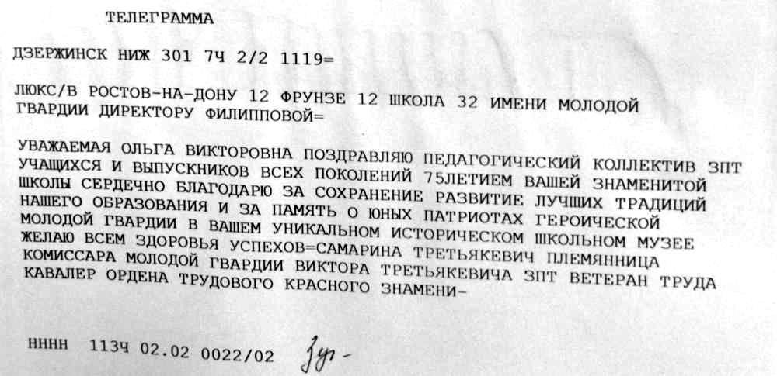
В день рождения школы была получена телеграмма от племянницы Виктора Третьякевича, дочери его брата Михаила.

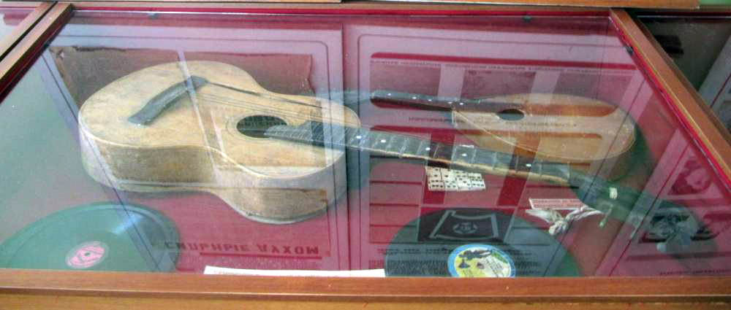
Музыкальные инструменты, на которых играли юные патриоты, организовавшие в целях конспирации музыкальный кружок.

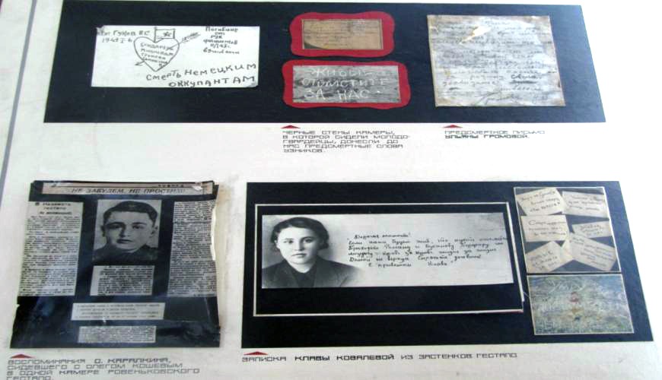
Предсмертные слова молодогвардейцев.

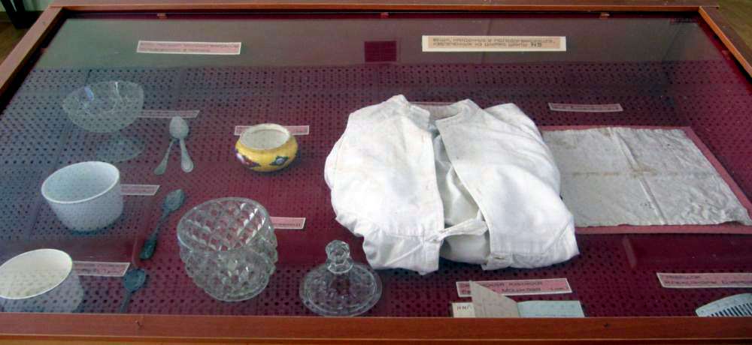
Посуда, которой пользовались герои в застенках.

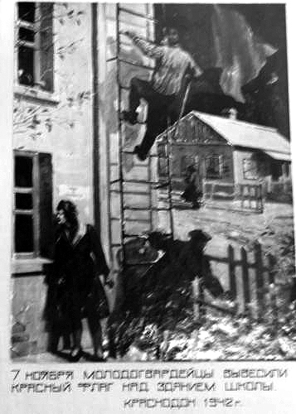
7 ноября 1942 г. молодогвардейцы вывесили красный флаг над зданием школы Краснодона.

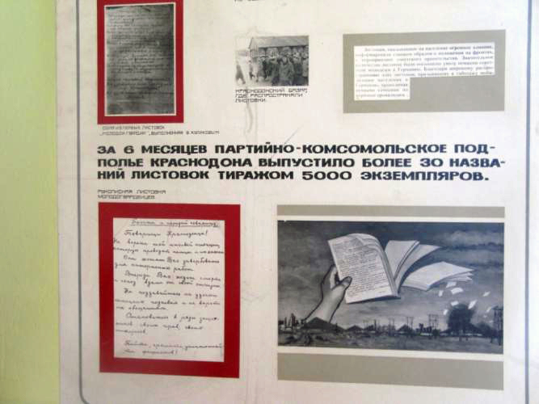
Листовки, изготовленные юными героями.

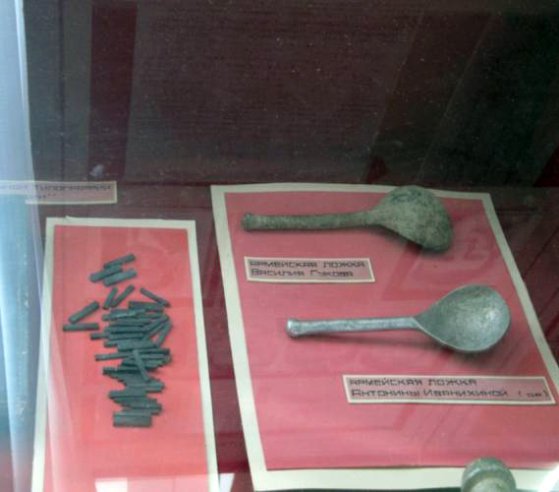
Шрифт примитивной типографии и личные вещи молодогвардейцев.

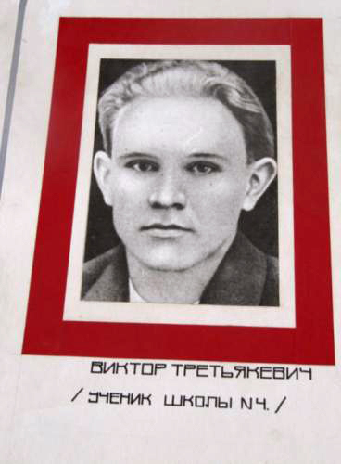
Штаб «Молодой гвардии» : командир- Виктор Третьякевич.

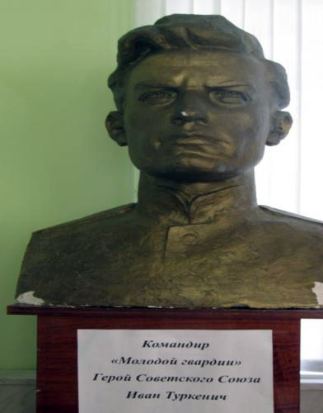
Штаб «Молодой гвардии» : командир-Иван Туркевич.

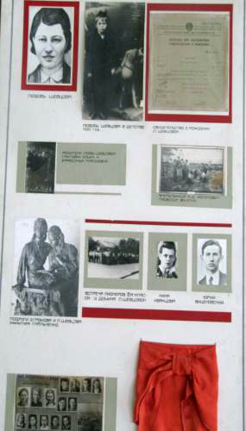
Юные герои поселка Краснодон.

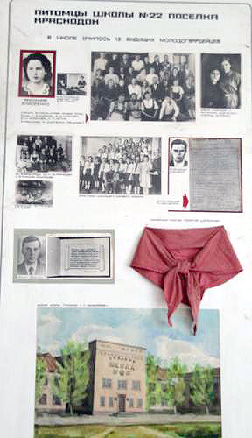
Юные герои поселка Краснодон.

